附件3：
店上政府2019年度部门决算公开
目 录

第一部分 概况
一、本部门职责
二、机构设置情况
第二部分 2019年度部门决算公开报表
一、收入支出决算总表
二、收入决算表
三、支出决算表
四、财政拨款收入支出决算总表
五、一般公共预算财政拨款支出决算表（一）
六、一般公共预算财政拨款支出决算表（二）
七、政府性基金预算财政拨款收入支出决算表
八、部门决算公开相关信息统计表
九、三公经费公开表
第三部分 2019年度部门决算情况说明
一、部门决算收支增减变化情况说明
二、机关运行经费执行情况说明
三、三公经费增减变化原因情况说明
四、政府采购支出情况说明
五、国有资产占用情况说明
六、重点项目预算绩效情况说明
七、其他情况说明

第四部分 名词解释

第一部分 概况
一、本部门职责
（一）加强党的基层组织建设，巩固党在农村的执政地位。
（二）加强农村事务管理和社会治安综合治理，保障农民群众的民主政治权利，及时化解矛盾，切实维护农民的合法权益，维护社会稳定。
（三）管理本行政区域内的教育、卫生、防疫、科技、文化、体育、扶贫、计划生育、养老等社会公益事业。编制和组织执行本级预算、决算。
（四）依法履行国防动员、国防教育、民兵组织建设、预备役管理等职能。
（五）以人为本，营造发展环境，促进经济发展，对农民和各类经济主体进行示范引导，为农民提供科学技术、劳动就业、市场信息等服务。
（六）强化服务职能，推进社会化服务体系建设，加强乡村基础设施建设，组织协调农业新技术推广、农田水利基本建设、小城镇建设等。
（七）配合上级有关部门做好安全生产、土地管理、环境保护、市场监督等工作。
（八）完成县委、县政府交办的其他事项。二、内设机构及人员编制
二、机构设置情况
行政编制数为30个，实有26个，工勤编制3个，实有2个，事业编制为30个，实有30个。
第二部分 2019年度部门决算公开报表
- 收入支出决算总表
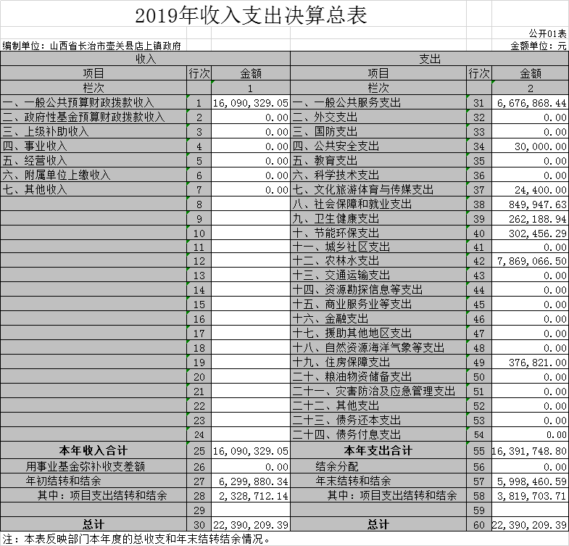
- 收入决算表
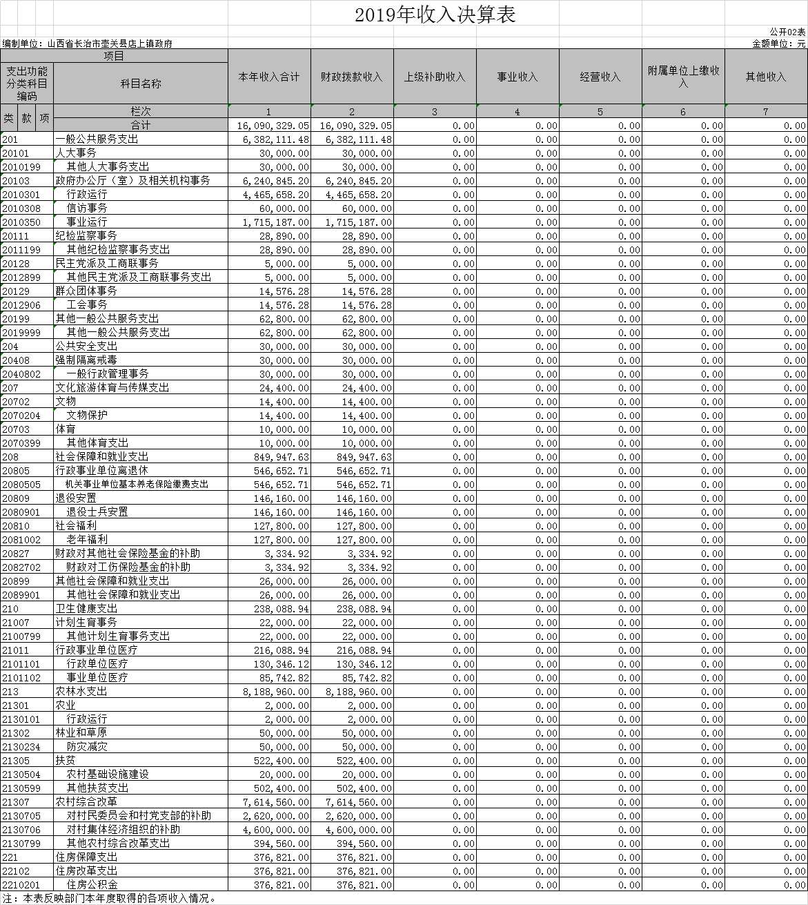
- 支出决算表
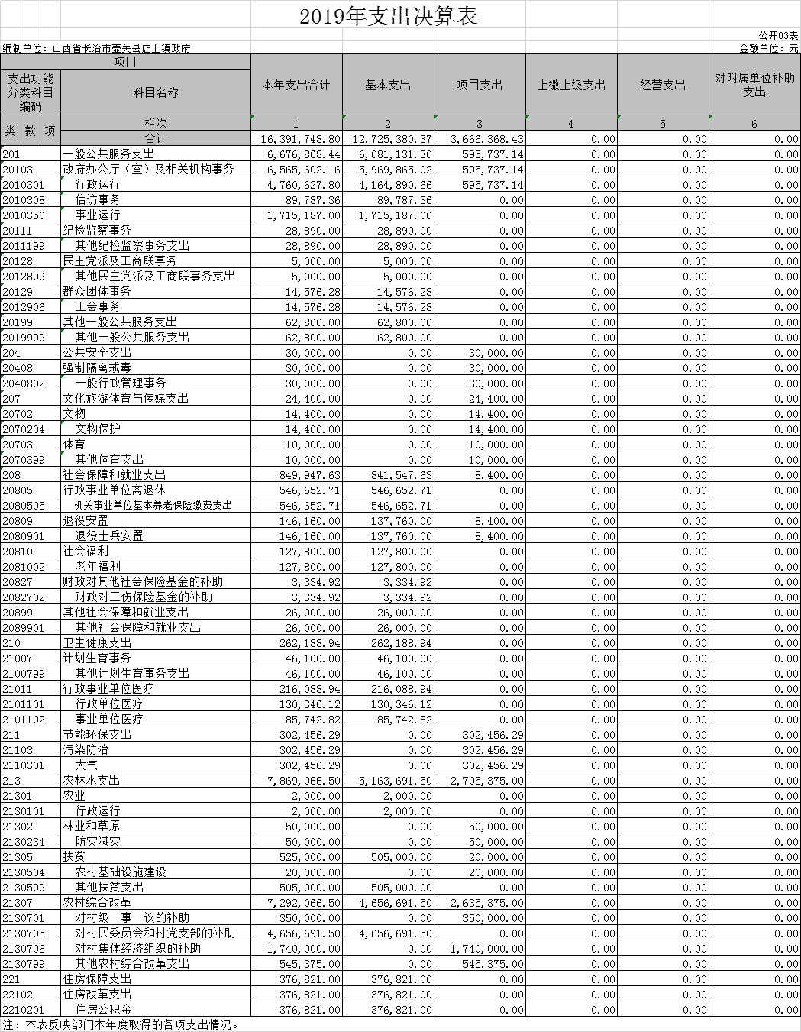
- 财政拨款收入支出决算总表
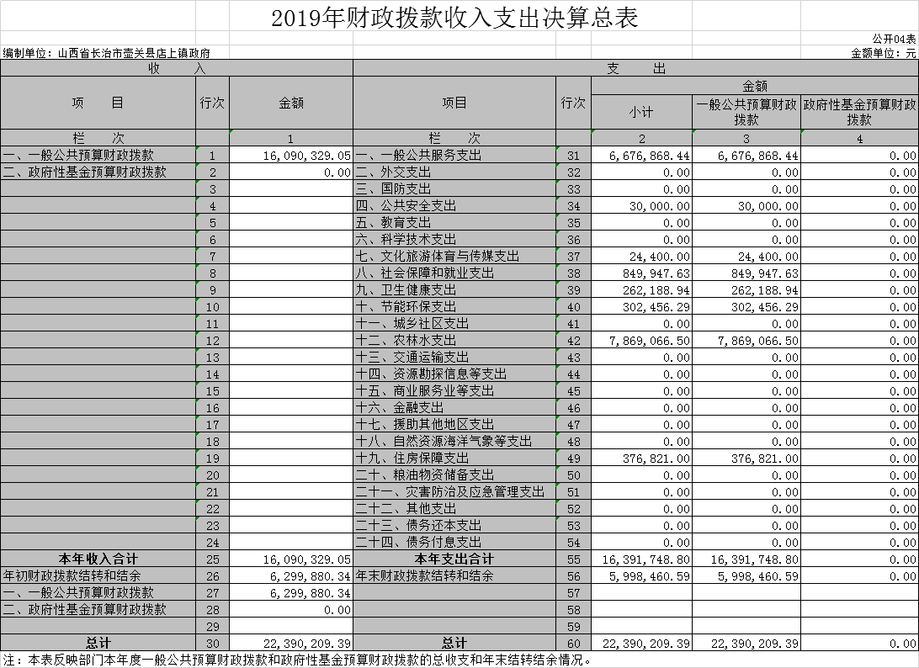
- 一般公共预算财政拨款支出决算表（一）
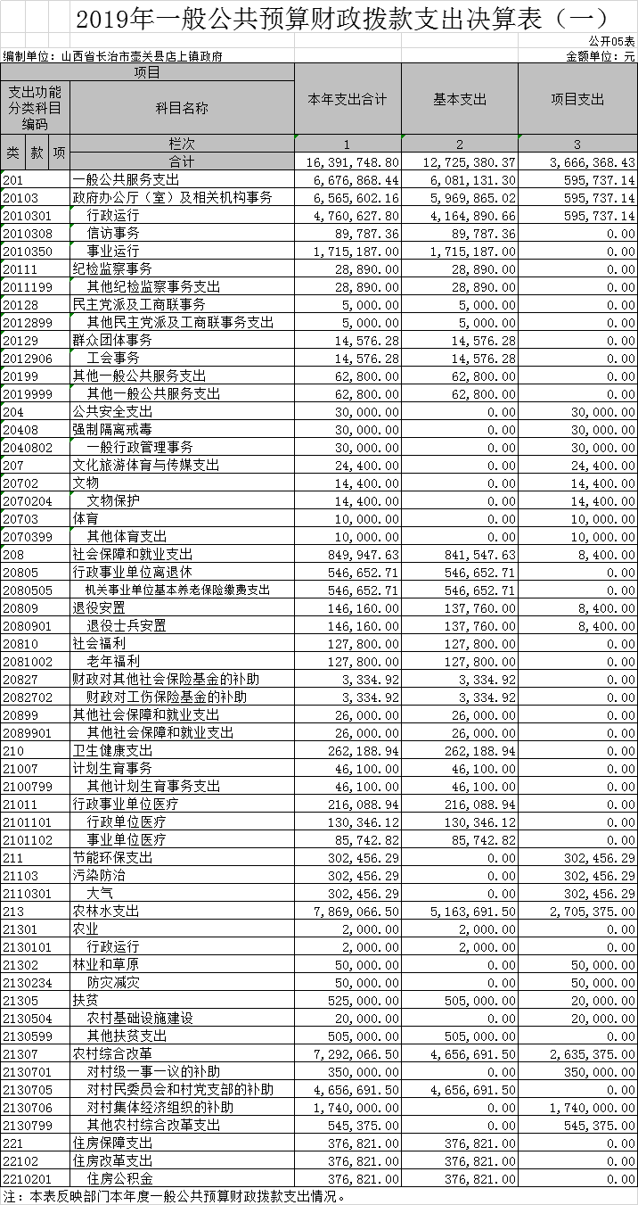
- 一般公共预算财政拨款支出决算表（二）
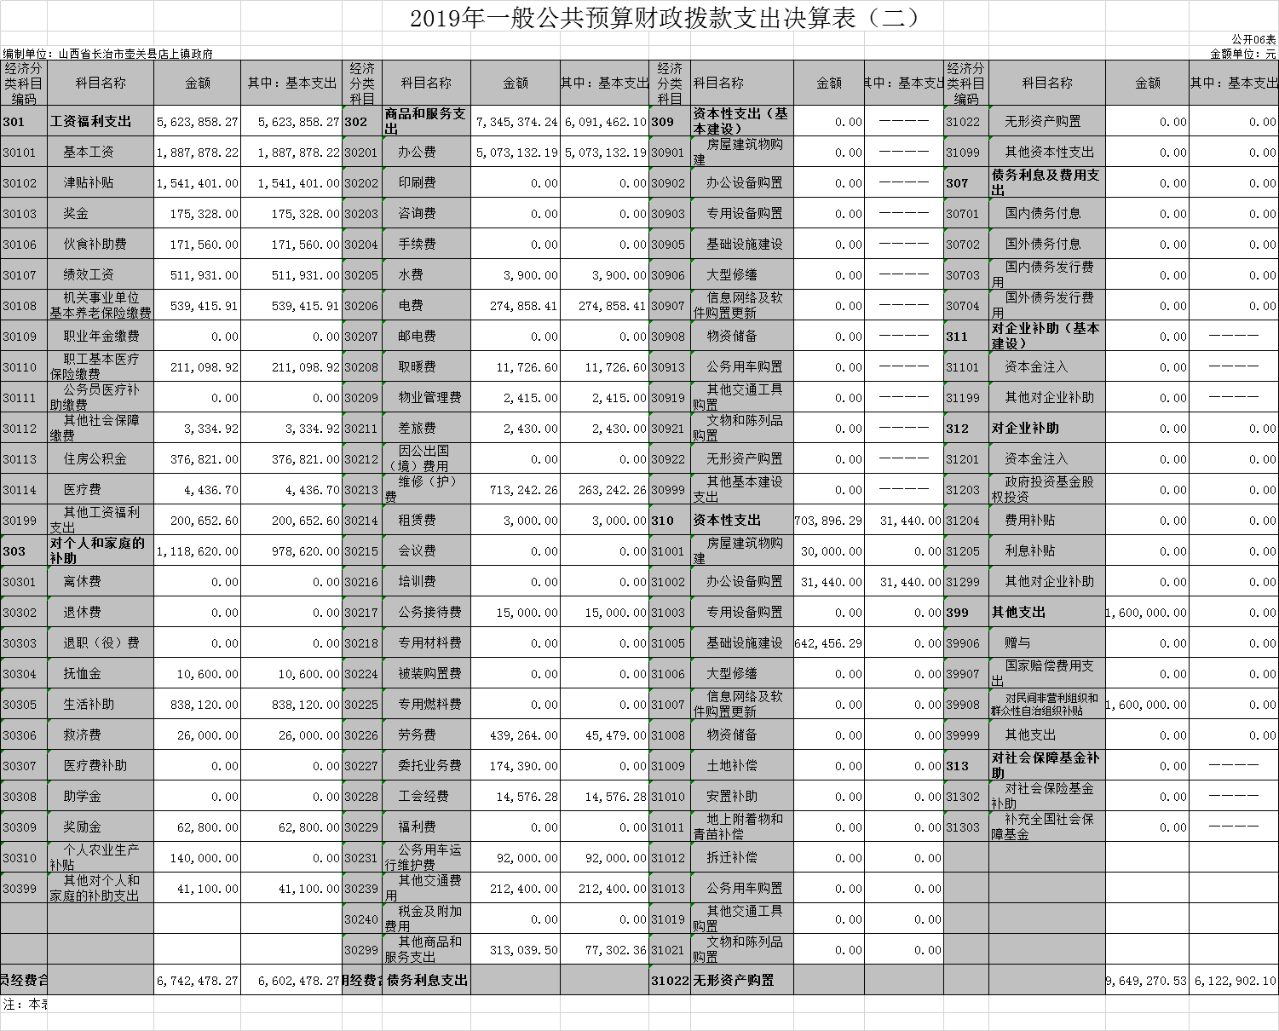
- 三公经费公开表

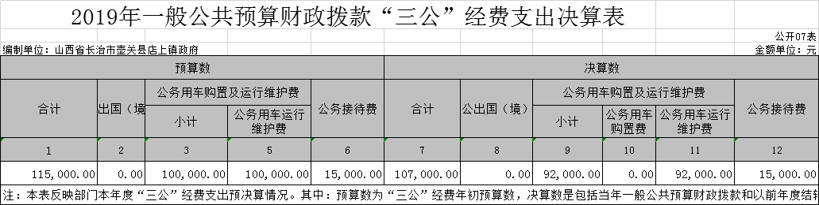
- 政府性基金预算财政拨款收入支出决算表
2019年政府性基金预算财政拨款收入支出决算表
 |  |  |  |  |  |  |  |  | 公开08表
编制单位：山西省长治市壶关县店上镇政府 |  |  |  |  |  |  |  |  | 金额单位：元
项目 |  |  |  | 年初结转和结余 | 本年收入 | 本年支出 |  |  | 年末结转和结余
支出功能分类科目编码 |  |  | 科目名称 | 年初结转和结余 | 本年收入 | 合计 | 基本支出 | 项目支出 | 年末结转和结余
类 | 款 | 项 | 栏次 | 1 | 2 | 3 | 4 | 5 | 6
类 | 款 | 项 | 合计
注：本表反映部门本年度政府性基金预算财政拨款收入、支出及结转和结余情况。

- 部门决算公开相关信息统计表
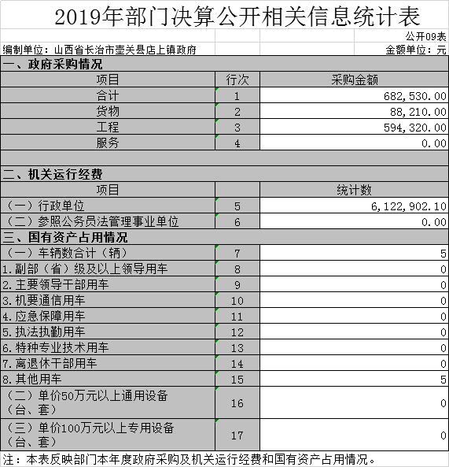
第三部分 2019年度部门决算报表分析
一、部门决算收支增减变化情况说明
1、2019年本部门收入1609万元，其中：财政拨款收入1609万元，为当年从财政取得的一般公共预算拨款和政府性基金预算拨款， 与上年相比减少59万元，减少3.54%。主要原因是本年项目支出减少。
2、2019年本部门支出合计1639.17万元，其中：基本支出1272.54万元，占77.63%；项目支出366.64万元，占22.37%；经营支出0万元，占0%。与上年相比，支出增加172.99万元，增长11.8%。主要原因是机构改革派驻人员增加，人员经费增加。
二、机关运行经费执行情况说明
2019年本部门机关运行经费612.29万元，比上年增加63.9万元，增长11.65%。主要原因是机构改革人员调入，公用经费增加。
三、三公经费增减变化原因情况说明
2019年一般公共预算安排的“三公”经费支出10.7万元，比上年增加2.58万元，原因是公车运行维护费用增加。其中：因公出国（境）费用0万元，比上年减少（增加）0万元；公务接待费1.5万元，接待22批次，接待100人次，比上年减少（增加）0万元，公务用车运行维护费9.2万元，比上年增加2.58万元；公务用车购置费0元，比上年减少（增加）0万元。
四、政府采购支出情况说明
2019年本部门政府采购总额68.25万元，其中：政府采购货物8.82万元、政府采购工程59.43万元、政府采购服务0万元。
五、国有资产占用情况说明
（1）、车辆情况：2009年购入车辆5辆，价值为34.42万元。
（2）、房屋情况：8575平米。
（3）、其他国有资产占有价值为43.77万元，主要用于日常办公的桌椅，文件柜，电脑等。
六、重点项目预算绩效情况说明
本部门2019年度实施重点项目共0个，涉及财政性资金合计0万元。无项目开展了绩效评价工作，评价结果无。
七、其他情况说明
无
第四部分 名词解释
对本部门公开情况中涉及到的专用名词进行解释（参考模板，各单位可根据本单位实际情况进行修改和完善）
（一）基本支出：指为保障机构正常运转、完成日常
工作任务而发生的人员支出和公用支出。
（二）项目支出：指在基本支出之外为完成特定行政任
务和事业发展目标所发生的支出。
（三）“三公”经费：指市直部门用一般公共决算安排的因公出国（境）费、公务用车购置及运行费和公务接待费。其中，因公出国（境）费反映单位公务出国（境）的国际旅费、国外城市间交通费、住宿费、伙食费、培训费、公杂费等支出；公务用车购置费反映公务用车车辆购置支出（含车辆购置税）；公务用车运行维护费反映单位按规定保留的公务用车燃料费、维修费、过路过桥费、保险费、安全奖励费用等支出；公务接待费反映单位按规定开支的各类公务接待（含外宾接待）支出。
（四）机关运行经费：指行政单位和参照公务员法管理的事业单位使用一般公共决算安排的基本支出中的日常公用经费支出。

